מונה מים לצינור- הוראות שימוש

* מונה מדידה זמנית
* מונה מצטבר

קריאות --- Liter 0.1-999.9
לחץ עבודה Bar 0.5-8 ----
דיוק ----- 5% +/-

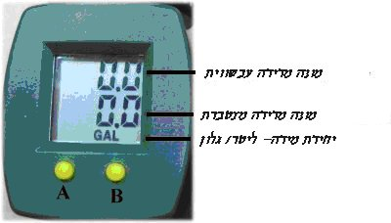

לאחר 30 דקות בהם אין זרימת מים, או שימוש בלחצנים, מונה המים יכבה באופן אוטומטי.
מדידת המונה המצטברת תישאר בזיכרון.
הוראות שימוש:
1. לחץ על אחד הכפתורים להדלקת המונה.
2. המונה יחל במדידת הזרימה וספירת כמות הליטרים.
3. כאשר זרימת מים מתחילה, שני המונים יתחילו במדידה.
4. אתחול מדידה עכשווית- לחץ על כפתור A (נתוני מדידה מצטברת לא ימחקו).
אתחול מדידה מצטברת- לחץ על כפתור B והחזק למשך 3 שניות.
5. שינוי יחידת המידה (ליטר/ גלון)- לחץ על כפתור A והחזק למשך 3 שניות, נקודה כהה בצד שמאל תהבהב. בחר LIT (ליטר) או GAL (גלון). לחץ על כפתור A לאשר את הבחירה

